第19课 谏太宗十思疏
第1课时 导学与探究

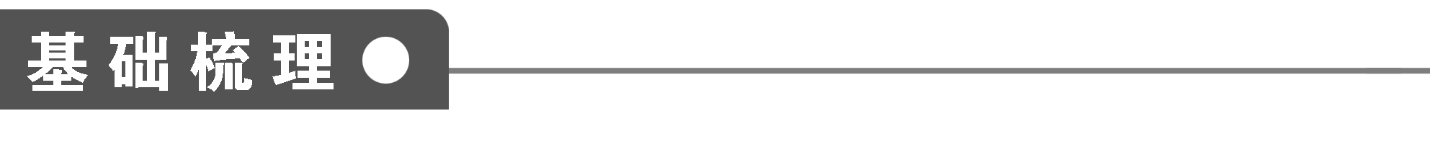
1．给加点的字注音
(1)单音字
①浚其泉源( ) ②壅蔽( ) ③黜恶( )
④弘兹九德( )
(2)多音字
① ② ③
2．辨形组词
(1) (2) (3)
3．词语释义
(1)德不厚而思国之治：
________________________________________________________________________

(2)人君当神器之重：
________________________________________________________________________

(3)永保无疆之休：
________________________________________________________________________

(4)虽董之以严刑：
________________________________________________________________________

(5)则思谦冲以自牧：
________________________________________________________________________

(6)弘兹九德：
________________________________________________________________________

(7)简能而任之：
________________________________________________________________________

(8)可以养松乔之寿，鸣琴垂拱：
________________________________________________________________________

(9)代下司职：
________________________________________________________________________

(10)亏无为之大道哉：
________________________________________________________________________
4．名句填空
(1)欲流之远者，________；思国之安者，________。
(2)有善始者实繁，________。
(3)____________________，既得志则纵情以傲物。
(4)竭诚则胡越为一体，________。
(5)怨不在大，可畏唯人；________，________。
(6)惧满溢则思江海而下百川，________________。
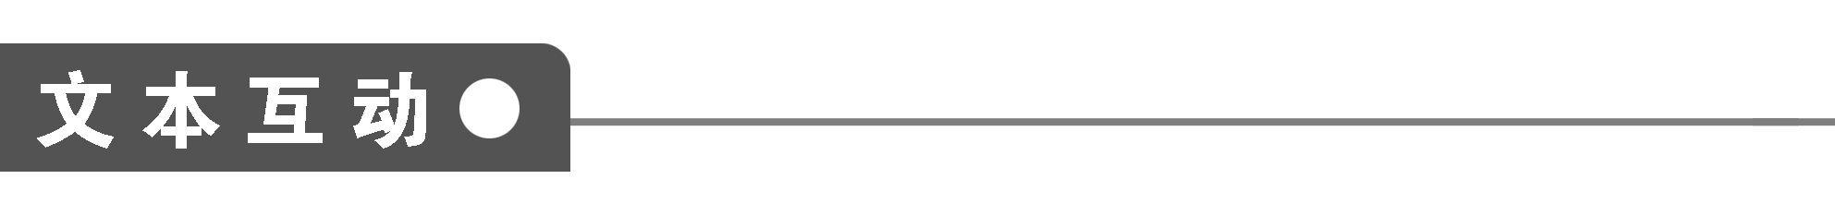
一、初步感知
1．实词
(1)通假字
恩所加则思无因喜以谬赏：
________________________________________________________________________

________________________________________________________________________
(2)古今异义
①必固其根本
古义：
________________________________________________________________________

今义：
________________________________________________________________________

②凡百元首
古义：
________________________________________________________________________

今义：
________________________________________________________________________

③承天景命
古义：
________________________________________________________________________

今义：
________________________________________________________________________

④既得志则纵情以傲物
古义：
________________________________________________________________________

今义：
________________________________________________________________________

古义：
________________________________________________________________________

今义：
________________________________________________________________________
(3)一词多义
①求
②安
③下
(4)词类活用
指出下列各句中加点词的活用现象
①必固其根本：
________________________________________________________________________

②欲流之远者：
________________________________________________________________________

③居域中之大：
________________________________________________________________________

④君人者，诚能见可欲则思知足以自戒：
________________________________________________________________________

⑤想谗邪则思正身以黜恶：
________________________________________________________________________

⑥简能而任之：
________________________________________________________________________

⑦择善而从之：
________________________________________________________________________

⑧何必劳神苦思：
________________________________________________________________________
2．虚词
(1)者
(2)之
(3)以
3．文言句式
(1)斯亦伐根以求木茂，塞源而欲流长者也：
________________________________________________________________________

(2)虽董之以严刑，振之以威怒：
________________________________________________________________________

(3)诚能见可欲则思知足以自戒：
________________________________________________________________________

(4)念高危则思谦冲而自牧：
________________________________________________________________________

(5)乐盘游则思三驱以为度：
________________________________________________________________________
4．翻译下列句子
(1)凡百元首，承天景命，莫不殷忧而道著，功成而德衰。有善始者实繁，能克终者盖寡。
译文：
________________________________________________________________________

________________________________________________________________________
(2)夫在殷忧必竭诚以待下，既得志则纵情以傲物。
译文：
________________________________________________________________________

________________________________________________________________________
二、深层探究
5．阅读全文，完成下面的结构图。
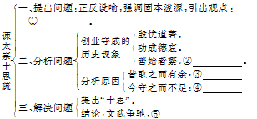
6．第1段为什么不开宗明义地提出论点，而要从设喻入手呢？

7．作者在第2段是如何分析“创业始繁、守成终寡”的历史现象的？分析这一历史现象的目的和作用是什么？

8．第3段提出的“十思”主要包括哪几个方面的内容？其核心内容是什么？其“十思”的意义是什么？

三、技法迁移
整散结合法
[文本回顾] 《谏太宗十思疏》是一篇骈体文，却又与当时流行的骈文不同。一方面，它充分利用骈文对偶、排比的形式来表达真情实感，使文章具有骈文的整齐华美。如第3段提出“十思”时，多采用对偶句，句式整齐，一气呵成，增强了表达的气势。另一方面，文章又不受骈文诸如四、六排列，首尾不用虚词等要求的束缚，不避三排(如文章开头使用了一个三句组成的排比句)，不避散句，甚而在偶句中有意地使用散句(如第1段中在从反面论述“固本浚源”时，就用了“虽在下愚，知其不可，而况于明哲乎”这样的散句)，造成了句式的参差错落，既有骈文的整齐华美，又有散文的自然流畅。
[技法点拨] 整散结合法，指的是写作语言整句和散句相结合的使用方法。形式整齐匀称、结构相同或相似的，叫整句。整句常运用对偶、排比、层递、顶真、回环、反复等修辞手法，节奏鲜明，音调和谐，朗朗上口，语势强烈。形式不同、长短不一的，叫散句。散句没有句式、结构等方面的束缚，富于变化，错落有致，形式灵活。现代白话文的写作大多以散句为主，但适当地运用一些整句，会使语言既活泼又严谨，既参差又工整。读来跌宕多姿，铿锵悦耳，韵味十足，富有洒脱与精致的结合美。
[技法运用] 请用整散结合法写一段文字，赞美一个人物。(300字左右)

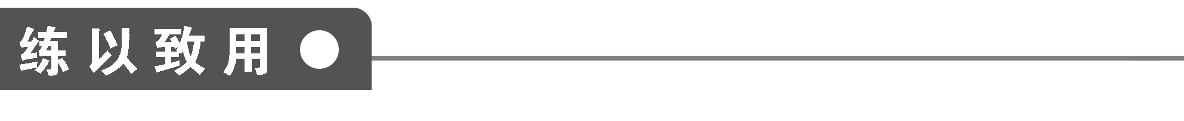

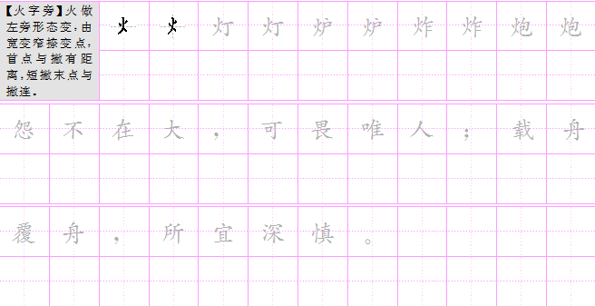

【答案解析】
基础梳理
1．(1)①jùn ②yōnɡ ③chù ④zī
(2)①chánɡ/zhǎnɡ ②sè/sāi/sài ③zài/zǎi ④chōnɡ /chònɡ
2．(1)疏浚/逡巡/险峻/竣工 (2)边疆/僵硬/缰绳 (3)谦虚/赚钱/道歉
3．(1)国家安定，与“乱”相对。(2)当：处于。神器：帝位。重：重要位置。(3)美。(4)督责。(5)约束、修养。(6)指忠、信、敬、刚、柔、和、固、贞、顺。(7)选拔。(8)松乔：指赤松子和王子乔，古代传说中的仙人。寿：长寿。鸣琴垂拱：“鸣琴”，弹鸣琴；“垂拱”，垂衣拱手，形容轻而易举。(9)管理。(10)道家主张清静虚无，顺其自然。
4．(1)必浚其泉源 必积其德义 (2)能克终者盖寡 (3)夫在殷忧必竭诚以待下 (4)傲物则骨肉为行路 (5)载舟覆舟 所宜深慎 (6)乐盘游则思三驱以为度
文本互动
1．(1)“无”通“毋”，不要。
(2)①古义：树木的根。今义：事物的根源或最重要的部分。
②古义：君主、帝王。今义：国家的最高领导人。
③古义：大。今义：景色。
④纵情：古义，放纵情感；今义，尽情。物：古义，除自己以外的人；今义，事物。
(3)①要求/探求/谋求 ②安定/安逸的环境/使……安定 ③劣等、次/居……之下/地位低的人、臣下
(4)①形容词的使动用法，“使……牢固”。②形容词用作动词，“流到远方”。③形容词用作名词，“重大的地位”。④君：名词用作动词，“统治”。可欲：动词用作名词，“想要的东西”。⑤正：形容词的使动用法，“使……正”。恶：形容词用作名词，“奸恶的人”。⑥形容词用作名词，“有才能的人”。⑦形容词用作名词，“好的意见”。⑧“劳”、“苦”都是使动用法，“使……劳”、“使……苦”。
2．(1)语气词，兼提示下文和停顿作用/句末语气词，与“也”合用，表示确认语气/助词，与“善始”构成“者”字词组，“……的人”。(2)结构助词，用于主谓之间，取消句子的独立性/结构助词，“的”/代词，“它”，代“天下”/代词，“他”，代有才能的人。(3)连词，同“而”，表并列关系，“戒除奢侈而行节俭”/连词，表目的，“来”/连词，表承接，“竭诚”是“待下”的方式/连词，表承接，“纵情”是“傲物”的方式/介词，“用”/连词，表结果，“以致”。
3．(1)判断句。(2)状语后置句，“以严刑董之”“以威怒振之”。(3)宾语前置句，“自戒”即“戒自”。(4)宾语前置句，“自牧”即“牧自”。(5)省略句。
4．(1)(古代)所有的君主，承受上天(赋予的)重大使命，没有谁(或：哪一个)不因深切忧虑而治国之道显著的，但大功告成之后国君的品德却衰微了。开头做得好的国君的确很多，但能够坚持到底的大概不多。
(2)(因为)处在深切的忧虑中时，一定竭尽诚心地对待臣下；实现志愿(即“取得天下”)之后就放纵自己的情欲而傲视别人。
5．①居安思危、戒奢以俭 ②克终者寡 ③竭诚待下、胡越一体 ④纵情傲物、骨肉行路 ⑤垂拱而治(或“鸣琴垂拱”或“不言而化”)
6．作者要论述的是治国安民的根本大计，而进谏的对象又是国君，从流水、树木这些常见的事物入手说理，就显得亲切、生动，容易让人君接受。同时，要“木茂”就必须“固其根本”，要“流长”就必须“浚其泉源”，这些都是生活中的常识。通过类比，推出要“国安”必须“德厚”，就很有论辩力量。在这基础上，作者进一步将“不念于居安思危，戒奢以俭”比作“伐根”、“塞源”，这样，不居安思危的危害就不言而明了，而作者的观点也就鲜明地表露出来了。
7．(1)先概括历代君主能创业不能守成的普遍规律，接下来以“岂其取之易而守之难乎”引出对产生这一现象的主观原因的分析：创业时“殷忧”，“殷忧”则“竭诚待下”，“竭诚待下”则“胡越为一体”；守成时“得志”，“得志”则“纵情傲物”，“纵情傲物”则“骨肉为行路”。即使动用严刑酷法、威吓声势，也难以使民心归服。最后，作者借古人的论述，将民和君的关系比作水与舟的关系，“载舟覆舟”，即民心的向背决定着国家的命运，更应该引起统治者的深切警惕。
(2)由此可见，作者剖析这一历史现象的目的正在于揭示不居安思危的危害(君主不居安思危，则导致纵情，而纵情必惹民怨)，将第1段论述的道理具体化。同时，下文提出“十思”的具体要求，也顺理成章。
8．(1)魏征的“十思”主要为以下五个方面：①“知足”“知止”(克制物质欲望)，不奢纵扰民；②“谦冲自牧”，不骄傲自满；③“慎始敬终”，不好逸无度；④“正身黜恶”，不受蒙蔽利用；⑤赏罚公正，不凭个人喜怒。
(2)“十思”的核心内容是“居安思危”“正己安人”，以达到“治平天下”的目的。
(3)文章最后，作者从正面论述做到“十思”的好处，同时阐明了自己理想的政治境界：“智者尽其谋，勇者竭其力，仁者播其惠，信者效其忠。文武争驰，君臣无事，可以尽豫游之乐，可以养松乔之寿，鸣琴垂拱，不言而化。”换句话说，国君善于“用思”，就可以“无思”。国君不用操劳，天下就可以治理好了。
[技法运用]
人生的斗士
他不仅是现代科学界的泰山北斗，更是一位永远战斗不息的人生斗士，他是谁？他就是史蒂芬·霍金。如果说他的命运是那破旧的花架，那么因为他的坚强意志，变得繁花似锦，光艳夺目；如果说他的命运是那漆黑的夜空，那么因为他的坚强意志，变得繁星闪烁，熠熠发光；如果说他的命运是那贫瘠的土地，那么因为他的坚强意志，变得郁郁葱葱，油油翠绿。是的，他的成功，不仅仅是他非凡的科学成就，其中更令人称道的是他的坚韧不拔的意志和对人生的无比自信，这造就了一个时代的伟人，人生的斗士。……霍金，他就是火，点亮了我们前进的灯；霍金，他就是灯，照亮了我们前进的道路。

（备课精选）2015年高中语文 第四单元 第19课 谏太宗十思疏第2课时同步练习（含解析）粤教版必修4
(分值：50分)

一、基础知识(12分，每小题3分)
1．下列句子中，有通假字的一项是( )
A．终苟免而不怀仁 B．怨不在大，可畏唯人
C．简能而任之，择善而从之 D．振之以威怒
2．下列加点词语的解释，不正确的一项是( )
A．念高危则思谦冲而自牧 自牧：加强自我修养
B．乐盘游则思三驱以为度 三驱：狩猎时，网开一面，以示有度
C．弘兹九德，简能而任之 简能：选拔有才能的人
D．劳神苦思，代下司职 司职：老百姓
3．对下列句中加点的“以”字，说法正确的一项是( )
①斯亦伐根以求木茂 ②振之以威怒
③则思虚心以纳下 ④董之以严刑
A．①②用法不同，③④用法相同
B．①②用法相同，③④用法不同
C．①③用法不同，②④用法不同
D．①③用法相同，②④用法相同
4．下列句子中，没有词类活用的一项是( )
A．臣闻求木之长者，必固其根本
B．惧满溢则思江海而下百川
C．弘兹九德
D．代下司职
二、文本阅读(10分)
阅读下面文段，回答5～8题。
臣闻求木之长者，必固其根本；欲流之远者，必浚其泉源；思国之安者，必积其德义。源不深而岂望流之远，根不固而何求木之长。德不厚而思国之治，虽在下愚，知其不可，而况于明哲乎！人君当神器之重，居域中之大，将崇极天之峻，永保无疆之休。不念于居安思危，戒奢以俭，德不处其厚，情不胜其欲，斯亦伐根以求木茂，塞源而欲流长者也。
凡百元首，承天景命，莫不殷忧而道著，功成而德衰。有善始者实繁，能克终者盖寡，岂其取之易而守之难乎？昔取之而有余，今守之而不足，何也？夫在殷忧必竭诚以待下，既得志则纵情以傲物。竭诚则胡越为一体，傲物则骨肉为行路。虽董之以严刑，振之以威怒，终苟免而不怀仁，貌恭而不心服。怨不在大，可畏唯人；载舟覆舟，所宜深慎。奔车朽索，其可忽乎？
5．下列句中加点词语的解释，不正确的一项是(2分)( )
A．臣闻求木之长者，必固其根本 固：动词，使……牢固
B．既得志则纵情以傲物 纵情：尽情
C．将崇极天之峻，永保无疆之休 休：美
D．载舟覆舟，所宜深慎 深慎：特别谨慎
6．下列句中加点的词的意义，相同的一项是(2分)( )
A．情不胜其欲 己所不欲，勿施于人
B．人君当神器之重 安步以当车
C．思国之安者，必积其德义 积土成山，风雨兴焉
D．貌恭而不心服 甲兵不劳而天下服
7．下面对这两段文字的分析，不正确的一项是(2分)( )
A．第一段提出了全文要阐明的人君必须“居安思危，戒奢以俭”的主旨。
B．第一段用了两个比喻，先从正面喻证治国必积德，再从反面说明德不厚国不可长治久安。
C．第二段以历代帝王为例说明打天下容易，守天下难的道理。
D．第二段指出了历代帝王不能善始善终的根本原因是忽视了人民的力量。
8．翻译下面的句子。(4分)
(1)有善始者实繁，能克终者盖寡。(2分)
译文：
________________________________________________________________________

________________________________________________________________________
(2)竭诚则胡越为一体，傲物则骨肉为行路。(2分)
译文：
________________________________________________________________________

________________________________________________________________________
三、类文阅读(17分)
阅读下面的文言文，回答9～13题。
魏征，字玄成，魏州曲城人。少孤，落魄，弃赀产不营，有大志，通贯书术。隋乱，诡为道士。武阳郡丞元宝藏举兵应李密，以征典书檄。密得宝藏书，辄称善，既闻征所为，促召之。征进十策说密，不能用。王世充攻洛口，征见长史郑頲：“魏公^{①}虽骤胜，而骁将锐士死伤略尽，又府无见财，战胜不赏。此二者不可以战。若浚池峭垒，旷日持久，贼粮尽且去，我追击之，取胜之道也。”曰：“老儒常语耳！”征不谢去。
后从密来京师，久之未知名。自请安辑山东，乃擢秘书丞，驰驿至黎阳。时李绩尚为密守，征与书曰：“始魏公起叛徒，振臂大呼，众数十万，威之所被半天下，然而一败不振，卒归唐者，固知天命有所归也。今君处必争之地，不早自图，则大事去矣！”绩得书，遂定计归，而大发粟馈淮安王之军。
会窦建德陷黎阳，获征，伪拜起居舍人。建德败，与裴矩走入关，隐太子^{②}引为洗马。征见秦王^{③}功高，阴劝太子早为计。太子败，王责谓曰：“尔阋吾兄弟，奈何？”答曰：“太子蚤从征言，不死今日之祸。”王器其直，无恨意。(《新唐书·魏征列传》)
注 ①魏公：李密。②隐太子：指李建成。③秦王：指李世民。
9．对下列句子中加点词的解释，不正确的一项是(3分)( )
A．以征典书檄 典：主管
B．征不谢去 谢：告辞
C．卒归唐者 卒：通“猝”，仓促
D．不早自图 图：谋划
10．下列各组句子中，加点的词的意义和用法不相同的一组是(3分)( )
A．贼粮尽且去 若属皆且为所虏
B．会窦建德陷黎阳 会天大雨，道不通
C．威之所被半天下 信而见疑，忠而被谤
D．不早自图，则大事去矣 公子诚一开口请如姬，如姬许诺，则得虎符
11．以下句子分别编为四组，全都说明魏征有远见的一组是(3分)( )
①有大志，通贯书术 ②征进十策说密，不能用 ③若浚池峭垒，旷日持久，贼粮尽且去，我追击之，取胜之道也 ④征与书曰：“始魏公起叛徒……则大事去矣！” ⑤建德败，与裴矩走入关，隐太子引为洗马 ⑥征见秦王功高，阴劝太子早为计
A．①③⑤ B．①②⑥
C．③④⑥ D．②③④
12．下列对原文内容的叙述与分析，不正确的一项是(3分)( )
A．武阳郡丞元宝藏举兵接应李密起义，李密从元宝藏的来信中，经常看到赞扬魏征的话，于是催人召来了魏征。但魏征进十策献秘计，李密都不予采用。
B．魏征给当时还是李密的部下的李绩写了一封信，劝说李绩背叛李密而归附于唐。他的理由主要有两点：一是天命归于唐；二是李绩处在必争之地，处境十分危险。李绩得信后听从了魏征的意见。
C．窦建德攻破黎阳，捉住了魏征，并任他为官。后来窦建德被打败，魏征和别人一起跑到关内，李建成任命他做了官。魏征根据当时的形势，暗中劝说李建成早打主意对付李世民。
D．在李世民和李建成的权力斗争中，李建成遭到失败。李世民责备魏征事前挑拨他们兄弟的关系，魏征却坦言李建成招致失败的原因在于他没有听从自己的意见。
13．把文言文阅读材料中画横线的句子翻译成现代汉语。(5分)
(1)少孤，落魄，弃赀产不营。(2分)
译文：
________________________________________________________________________

________________________________________________________________________
(2)答曰：“太子蚤从征言，不死今日之祸。”王器其直，无恨意。(3分)
译文：
________________________________________________________________________

________________________________________________________________________
四、语言运用(11分)
14．在下文横线处续写句子。(1)(2)处的句式要与它前面画线的句式相同。(3)处要从正反两面对整段文字作总结。要求：续写的句子要符合文意，与上下文衔接自然，文意贯通。(6分)
历史是一面镜子。假若当初商纣王能广开言路，察纳忠言，何至于落得个身败名裂、葬身火海的下场呢？(1)__________________________________？然而，反过来说，如果当初齐威王不采纳邹忌的讽谏，又怎么能取得“战胜于朝廷”的结果呢？(2)________________________________？综上所述，不难看出：(3)__________________________________。
15．仔细观察下面题为“家乡‘巨’变”的漫画，回答问题。(5分)
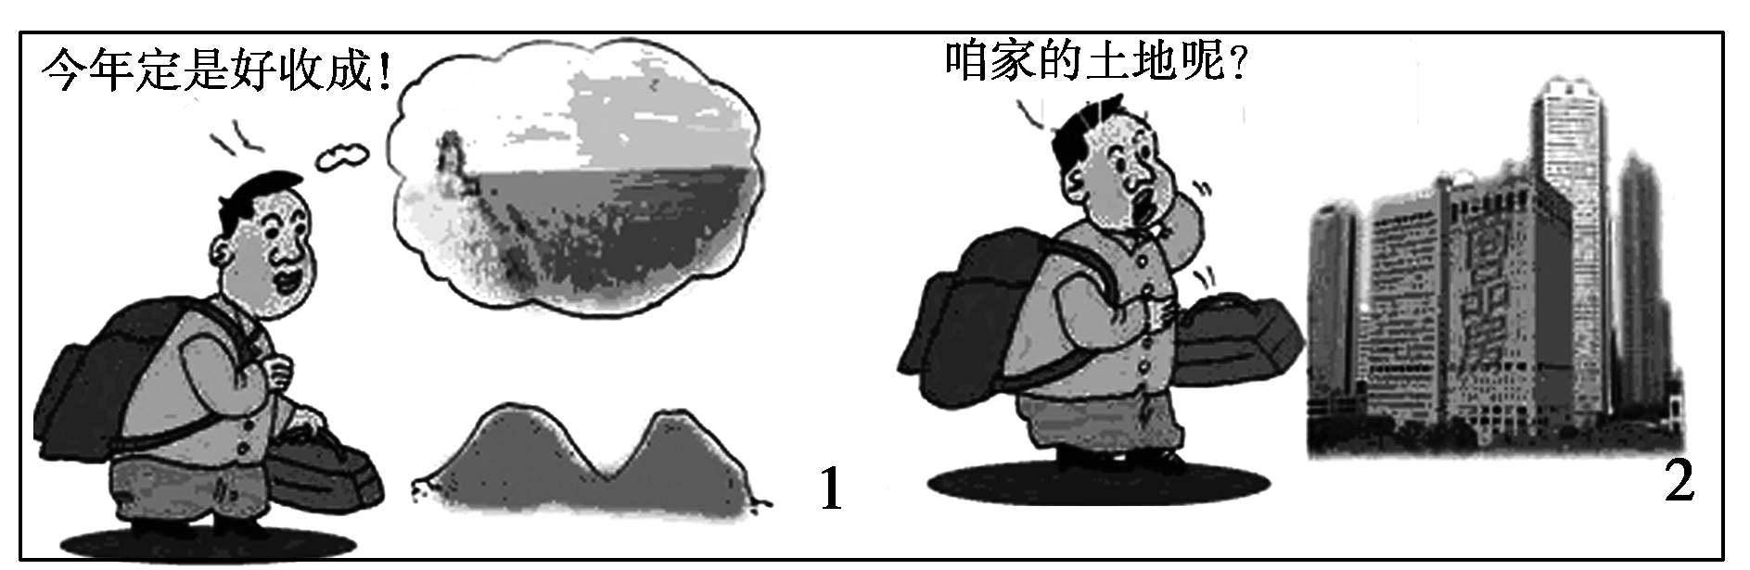
(1)请你说说上面这幅漫画反映的是一个什么社会问题。(2分)
答：________________________________________________________________________

________________________________________________________________________
(2)耕地是我们的生命线，请以“保护耕地”为主题写一则公益广告。(3分)
答：________________________________________________________________________

________________________________________________________________________

________________________________________________________________________

【答案解析】
1．D [D项中“振”通“震”，其他各句无通假字。]
2．D [司职：管理职事。]
3．D [①、③中的“以”译为“而”，②、④中的“以”译为“用”。]
4．D [A项中“固”是形容词的使动用法，译为“使……牢固”；B项中“下”是名词用作动词，译为“居……之下”；C项中“弘”是形容词用作动词，译为“弘扬”。D项中无词类活用。]
5．B [B项的“纵”是“放纵”的意思，“纵情”解释为“放纵感情”。]
6．D [A项第一个“欲”解释为“欲望”，第二个“欲”解释为“愿意的”。B项第一个“当”解释为“处于”，第二个“当”解释为“当做”。C项第一个“积”解释为“积蓄、积累”，第二个“积”解释为“堆积、积聚”。D项两个“服”都解释为“服从”。]
7．C [C项中“说明打天下容易，守天下难的道理”错误。第二段以历代帝王为例，主要是为了说明历代君主能创业不能守业的原因，也就是“竭诚则胡越为一体，傲物则骨肉为行路”，要守天下就得“恭俭下人”。]
8．(1)开头做得好的国君的确很多，但能够坚持到底的大概不多。
(2)只要彼此竭尽诚心相待，虽然一在北方，一在南方，也能结成一家；轻视别人，亲骨肉之间也会变得像陌生人一样。
9．C [卒：最后，终于。]
10．C [前一个“被”是“施及，加之于上”的意思，后一个“被”表被动。]
11．C [①、②、⑤都不能说明魏征具有远见。]
12．A [李密是对发来的文书“称善”；“说密”是劝说李密，并非“献秘计”。]
13．(1)从小就失去了父亲，从而落魄不得志，他抛弃自己的资财家产不去经营。(赀，同“资”)
(2)(魏征)回答道：“如果太子早一点听从我魏征的建议，就不会死于今日的灾祸了。”秦王器重魏征的坦率，没有不满魏征的意思。(蚤，通“早”；器，动词，器重，看重；直，坦直；恨，不满。)
参考译文
魏征字玄成，是魏州曲城人。从小就失去了父亲，从而落魄不得志，他抛弃自己的资财家产不去经营，有远大的志向，通晓经典书籍和方术。隋末动乱，他扮作道士。武阳郡太守元宝藏发兵响应李密，任命魏征担任书信及檄文的起草工作。李密每当看到了宝藏的书信以后，就称赞写得非常好，当听说是魏征所写，急忙征召他。魏征进献十条计策来说服李密，都没有得到采用。王世充攻打洛口，魏征拜见长史郑頲说：“魏公虽然能在短时间内打胜仗，但那些骁勇善战的将士死伤将尽，而且府里没有余财，战胜敌人之后又没有封赏。由于这两点原因不能和他们作战。如果疏通护城河，加高城墙，天长日久，敌兵粮食耗尽以后自然会撤退，到时我军乘胜追击，这是取胜的方法啊。”郑頲说：“这是老生常谈罢了！”魏征没有告辞就走了。
魏征后来跟随李密来到京城，很长时间都没有出名。自己请求安抚山东地区，于是被提拔为秘书丞，快马来到黎阳。当时李绩还是李密所封的太守，魏征写信给他说：“当初魏公出身于背叛朝廷的士兵之中，振臂大喊，率几十万众，他的威势掩盖半个天下，而他现在一败之后，再无振作，最终归附唐朝，本来就知道这天命使之有所归附。如今您处于天下必争之地，不早日作打算，那么就成就不了大事了！”李绩收到他的书信，于是定计归附于唐，而后大量派送粮食给淮安王的军队。
刚好赶上窦建德攻陷了黎阳，俘获了魏征，授伪官起居舍人。窦建德失败以后，魏征和裴矩一起逃往关内，隐太子引荐他为太子洗马。魏征看到秦王功高，(暗中)劝说太子早作打算。隐太子事败以后，秦王责备魏征说：“你离间我们兄弟感情，怎么办？”(魏征)回答道：“如果太子早一点听从我魏征的建议，就不会死于今日的灾祸了。”秦王器重魏征的坦率，没有不满魏征的意思。
14．(1)假如当初袁绍能礼贤下士，虚心听取许攸的劝告，何至于痛失乌巢、兵败官渡呢
(2)如果当初唐太宗不能听取魏征的逆耳忠言，又怎么能出现“贞观之治”的太平盛世呢
(3)善听人言者，昌(纳谏者，昌)；拒纳人言者，亡(止谤者，亡)
15．(1)反映了开发商盲目开发、占用国家土地资源，从而导致农民失地的社会问题。
(2)示例：为了我们的生存，请节约每一分耕地。
粮食是我们的生命线，没有耕地，哪来粮食？

